Fotos – Estação Piranhas
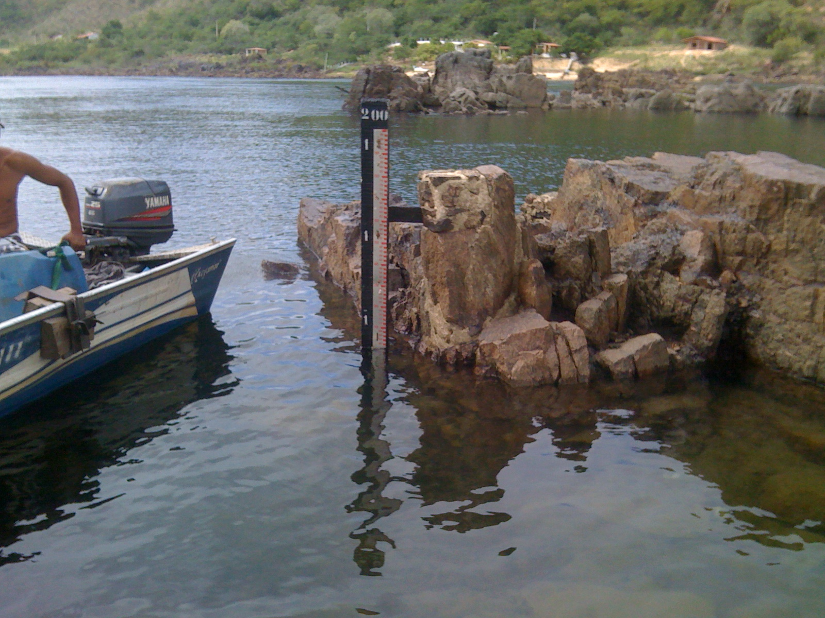 | 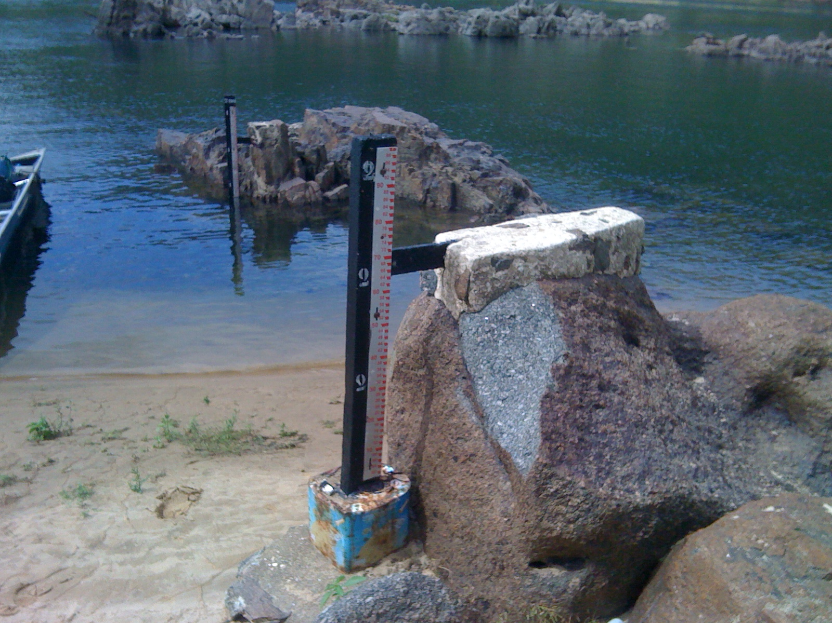
01 – Vista do lance do NA (18/07/2013) | 02 – Detalhe dos lances de reguas (18/07/2013)
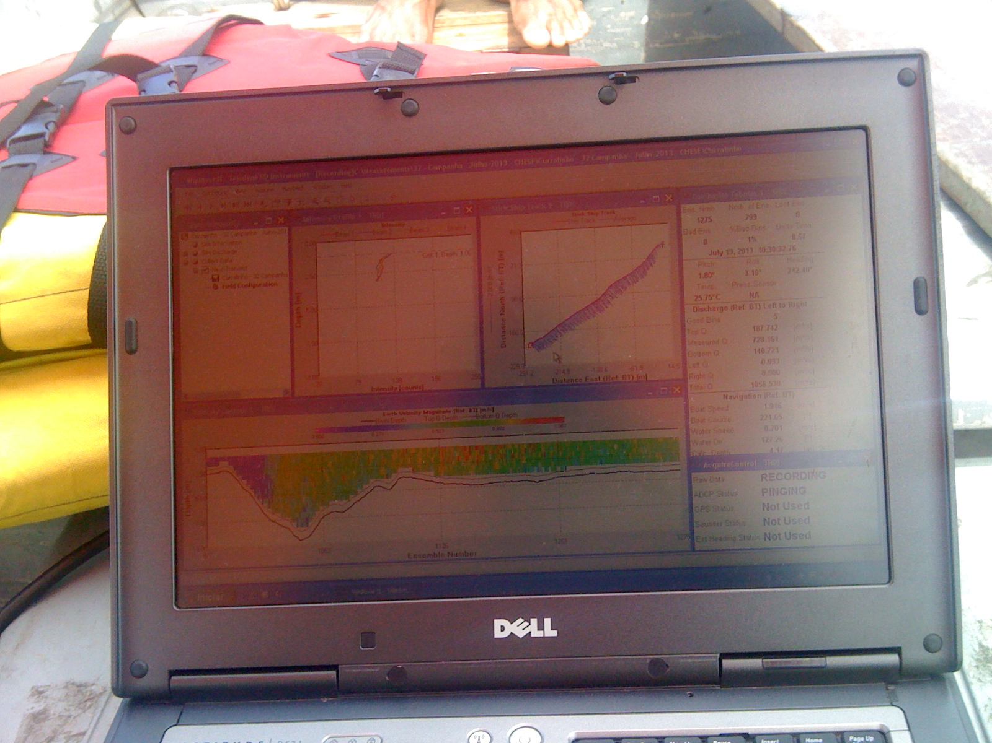 | 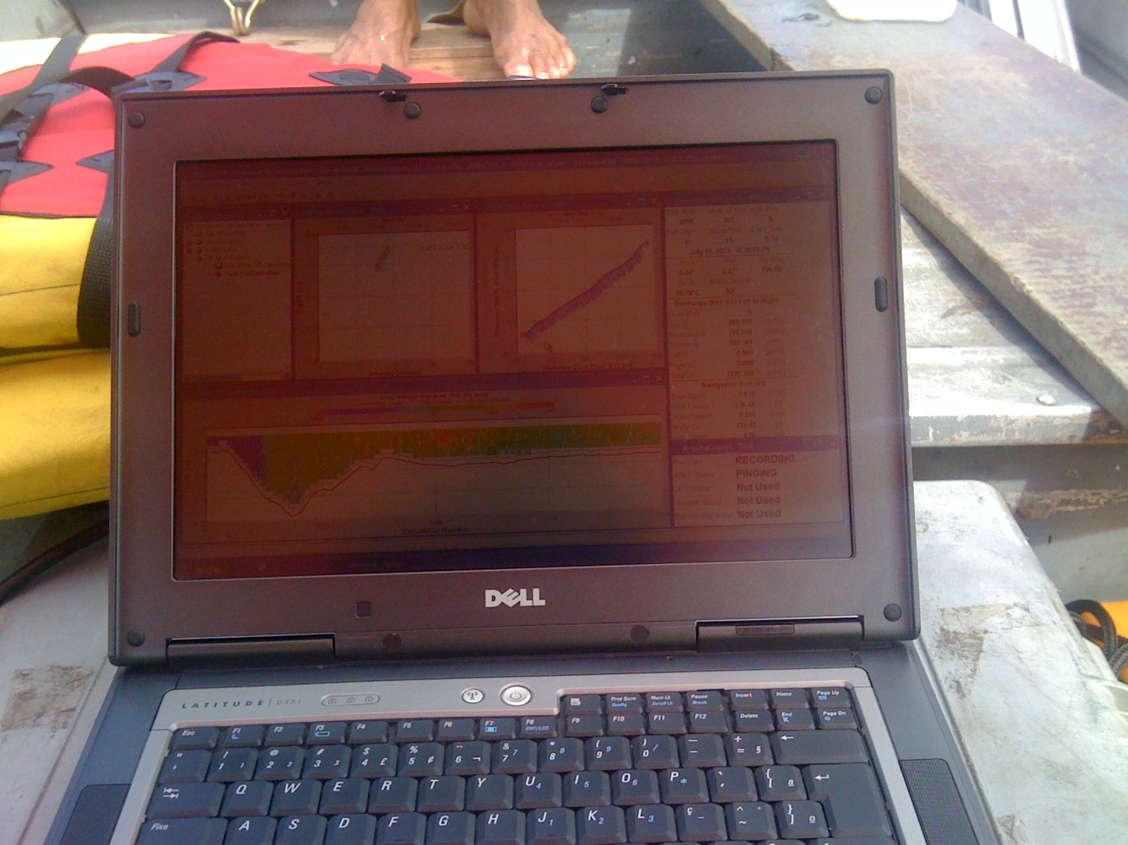
03 – Detalha do programa do ADCP(18/07/2013) | 04 – Detalha do programa do ADCP(18/07/2013)
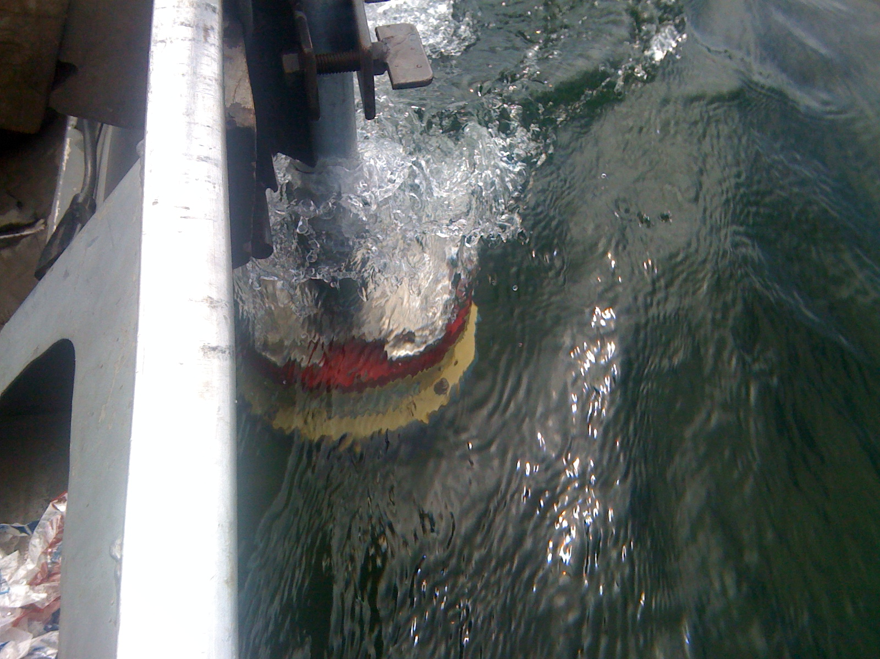 | 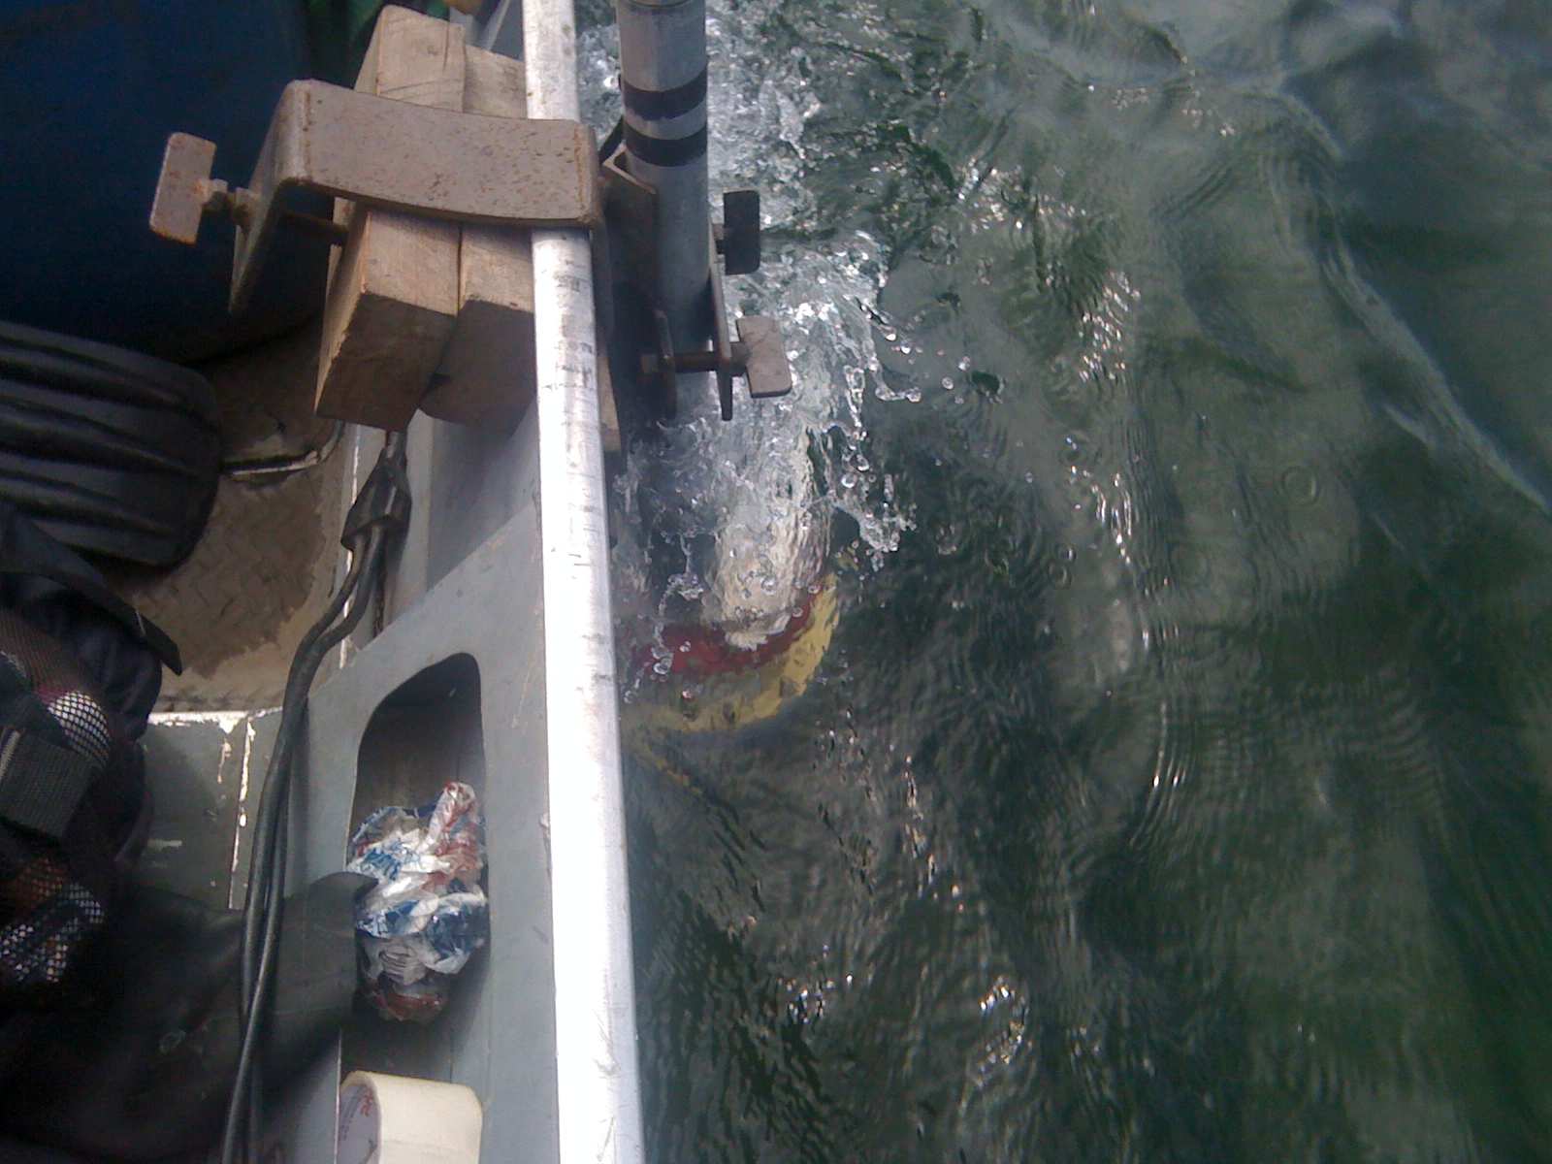
05 – Medição com ADCP (18/07/2013) | 06 – Medição com ADCP (18/07/2013)

